**山东省专业技术人员继续教育基地——山东科技职业学院专业技术人员网络学习平台**

**网络学习平台在线学习操作指南**

## 1、注册

打开http://sdkjzyxy.yxlearning.com/（山东省专业技术人员继续教育基地——山东科技职业学院专业技术人员网络学习平台）首页，点击下方“注册”，详细页面如下图所示：

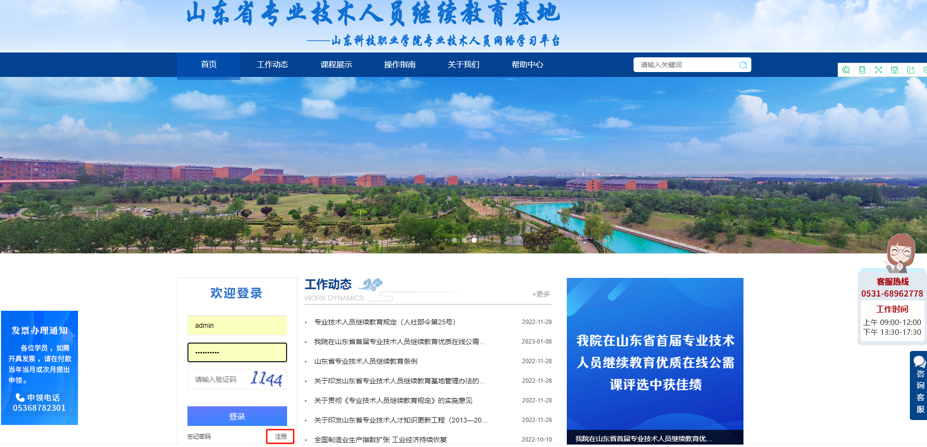

进入个人用户注册页面，根据系统提示，依次填入个人信息。证件号码注册后不可修改，作为系统的登录账户使用。页面的信息录入完成后，点击下方“注册”，注册成功后即可学习。

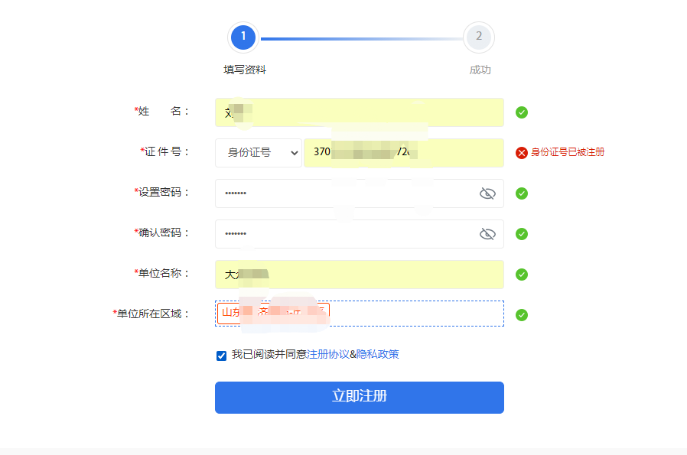

## 2、登录

打开http://sdkjzyxy.yxlearning.com/（山东省专业技术人员继续教育基地——山东科技职业学院专业技术人员网络学习平台）首页，输入注册时的身份证号码、密码、验证码（中间不要加空格），点击“登录”即可。如下图所示：

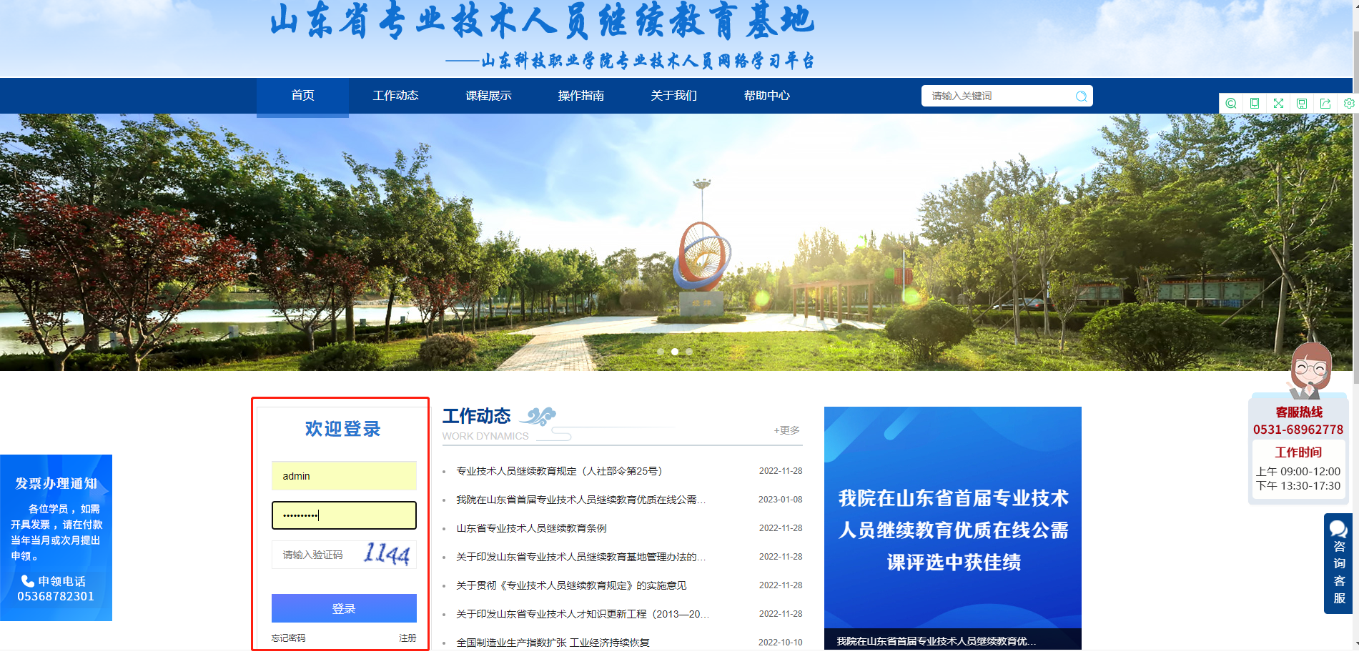

## 3、报班缴费

登录成功后进入个人页面，点击“个人中心”，然后根据页面提示选择公需课、以及与自己相关的专业科目培训点击需学习专业班级进行报名：

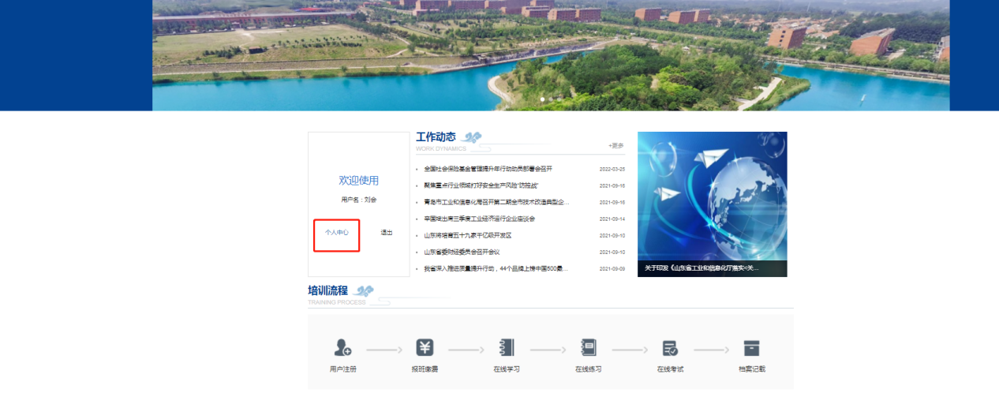

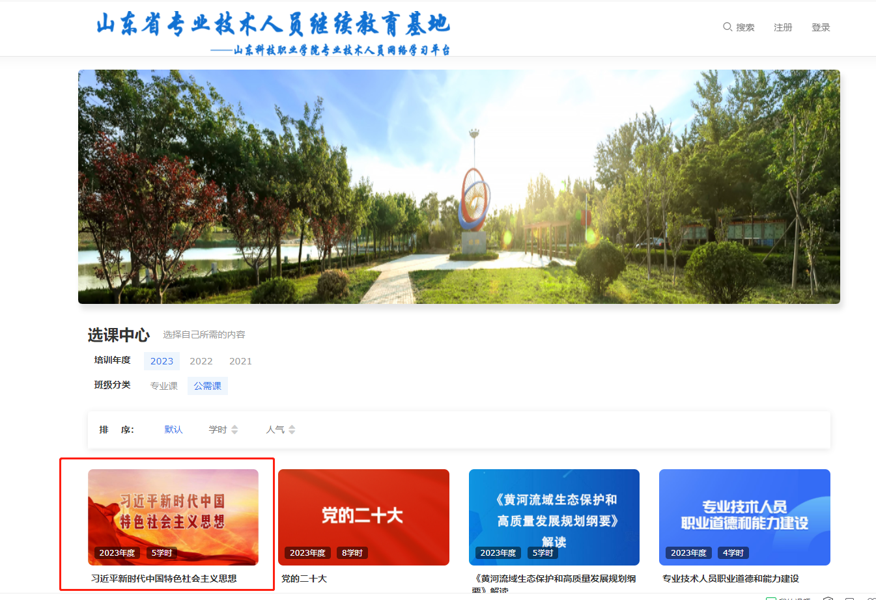

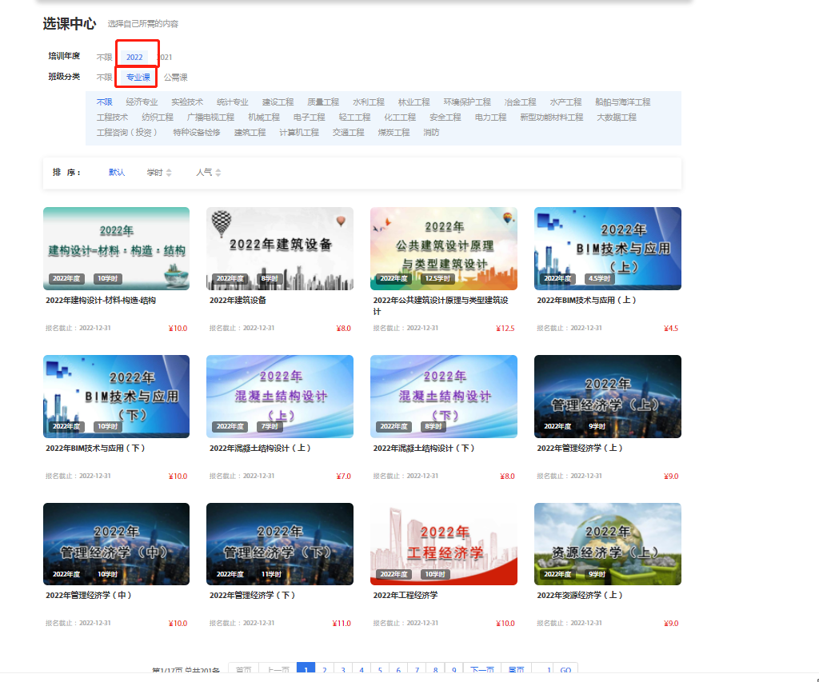

确认后提交订单，选择支付方式之后，点击“立即支付”进行缴费（完成付款后可通过“订单”查询缴费状态）

## 4、课程学习

报名成功后，登录进入个人中心，点击右上角“学习中心”，即可查看您所报培训班，点击“继续学习”打开课程列表，点击章节进入学习即可。

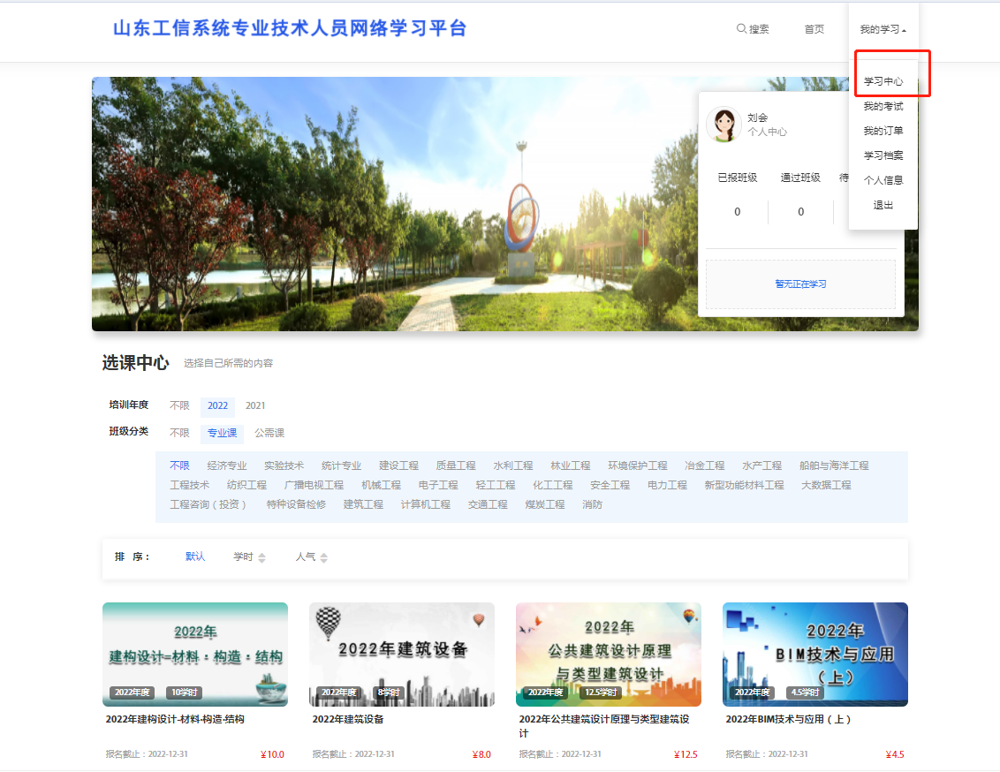

## **5、打印《专业技术人员继续教育培训合格证书》**

按照人社部令第25号《专业技术人员继续教育规定》和山东省人力资源和社会保障厅《山东省专业技术人员继续教育条例》相关文件规定，专业技术人员参加继续教育的时间，每年累计应不少于90学时，其中，专业科目一般不少于总学时的三分之二。学员完成本年度学习任务后，可在平台打印继续教育培训合格证书。

